Les nuits de Montpellier
par Florian Guérin & François Valegeas
Les nuits en ville sont un terrain d’observation des transformations sociales et urbaines. Compte rendu d’enquête d’étudiant.es dans un Montpellier sous couvre-feu.

Introduction
Comment les institutions régulent-elles la vie sociale lorsqu'elle a lieu la nuit ? Depuis mars 2020, la France vit sous un régime d’exception – l’état d’urgence – adopté dans le contexte de crise sanitaire lié à la Covid-19. Se succèdent ainsi des périodes de confinement et de couvre-feu, pendant lesquelles les pratiques festives nocturnes sont particulièrement ciblées. Cette mesure de police avait été utilisée dans notre histoire récente, avec une visée sécuritaire et politique, lors de la guerre d’Algérie (entre 1955 et 1963) puis durant les événements en Nouvelle-Calédonie (quelques jours en 1985, 1986 et 1987), et les émeutes dans certains quartiers populaires (2005). La gestion des nuits sous ce type de régime est largement appréhendée avec un objectif sécuritaire, niant les spécificités de cette temporalité particulière. De nombreux travaux scientifiques – depuis les travaux de Cauquelin (1977) – ont ainsi porté sur les questions sécuritaires et d’éclairage urbain.
En effet, durant la nuit, se développe un autre rapport aux sens (Guérin, Hernandez, 2017), aux normes sociales (Rancière, 1981) et à la ville (Challéat, 2011). Des résistances politiques s’y développent (à l’exemple du mouvement Nuit Debout en 2016-2017). Mais les nuits urbaines contemporaines évoluent : de « dernière frontière de la ville » (Melbin, 2987), la nuit est progressivement « colonisée » par des éléments urbains diurnes. Le développement des loisirs au sein des villes européennes à partir des années 1990 a amené les chercheur.ses à s’intéresser plus en détail à ces nuits urbaines : la nuit est ainsi considérée comme un espace et une temporalité culturellement et économiquement productifs, dynamisant d’anciens espaces industriels ou centraux. Mais l’espace urbain de la nuit est également contracté et fragmenté, et fait l’objet d’expériences différenciées selon des rapports socio-économiques, racisés, générationnels et de genre. Par ailleurs, le contenu du temps libre varie selon les catégories sociales, ainsi que selon les territoires (les infrastructures urbaines et leur accessibilité plus importante en zone urbaine dense) (Boisard, 2013). Les travaux mettent notamment l’accent sur la manière dont sont qualifiées et gérées les pratiques nocturnes et leurs éventuelles nuisances associées, un phénomène social qui éclaire la désynchronisation des rythmes sociaux entre eux et avec les temporalités urbaines (Guérin, 2017).
Notre essai revient sur ces questionnements à partir d’une enquête de terrain qui a impliqué des étudiant.es en urbanisme dans plusieurs quartiers montpelliérains pendant 6 mois (de septembre 2020 à février 2021) – dans le cadre d’un atelier universitaire lié au programme de recherche « Smartnights ». La méthodologie mise en œuvre visait à analyser les décalages entre espaces vécus, perçus et conçus (Lefebvre, 1974), et notamment à travailler sur les représentations sociales appliquées à l’espace et la compréhension des conflits d’usages, au plus près du terrain. Les étudiant.es ont articulé observations sensibles de l’espace, enquêtes auprès d’habitant.es et acteurs institutionnels ou associatifs, analyse de projets urbains… Le regard sur les nuits urbaines était donc double. Il s’agissait d’appréhender la nuit comme temporalité singulière, mais aussi de l’appréhender comme révélatrice de dynamiques sociales et urbaines passant « sous les radars » de l’analyse urbaine diurne.

Montpellier, « la ville où le soleil ne se couche jamais »
Figure 1 : Communication de la ville de Montpellier, 2010
Au travers d’une enquête de terrain, l’objectif était d’analyser les usages nocturnes des quartiers péricentraux de Montpellier pour mettre en lumière les changements sociaux et urbains d’une ville en pleine transformation (croissance démographique, projets urbains et de transports importants, développement touristique, etc.).

À Montpellier, l’appréhension par les pouvoirs publics de la nuit se résume ainsi en deux approches qui peuvent paraître antagonistes :
- Une logique de marketing urbain, depuis une quinzaine d’années, où les nuits montpelliéraines sont mobilisées afin d’attirer des étudiant.es (Figure 1). Montpellier est en effet un pôle universitaire très ancien, structurant en Occitanie, et qui fait l’objet d’une reconfiguration importante depuis 2008 au travers d’une Opération Campus ;
- Une logique de résorption des conflits nocturnes, avec des campagnes de sensibilisation sur les bruits liés aux activités festives et une approche sécuritaire.
Pris dans le mouvement du néolibéralisme urbain – cette ère de l’entrepreneurialisme urbain visant à créer les conditions nécessaires à l’attraction des investisseurs, entreprises et classes sociales privilégiées (Harvey 2010) – les édiles des métropoles françaises (dont Montpellier) misent sur l’attractivité de leur territoire. Les politiques d’aménagement et l’événementiel sont des leviers privilégiés de captation des flux et des capitaux. Ce mouvement passe par le réaménagement des espaces publics (réaménagement de la place de la Comédie et des faubourgs centraux à Montpellier, par exemple), le développement des activités commerciales et de projets urbains et immobiliers de prestige (tels le quartier Port Marianne et le projet Ode à la Mer) et l’amélioration de l’accessibilité au centre-ville (développement du réseau de tram, piétonisation). La nuit fait partie de ces « politiques d’attractivité », au travers de stratégies de mise en tourisme qui s’orientent vers une montée en gamme.
Cependant, au-delà de certains espaces dédiés à la fête, la municipalité de Montpellier ne développe pas de vision stratégique nocturne coordonnée sur le territoire, tel que l’indique un acteur du renouvellement urbain de ces quartiers péricentraux : « La nuit n’a pas été une problématique en tant que telle, en tant que matière première. On ne s’est jamais vraiment posé la question, si ce n’est par l’urgence [...] l’attractivité de l’Écusson [le centre historique] est liée à sa vie nocturne de par la présence des consommateurs de bars, de restaurants, de sorties théâtrales et de l’Opéra, ce qui crée une dynamique [...] Mais en termes d’aménagements spécifiques, je ne sais pas. Si ce n’est... à part l’éclairage public ». Il existe ainsi une géographie très différenciée des politiques de la nuit à Montpellier entre un hyper-centre qui focalise l’attention et fait l’objet d’une stratégie d’animation urbaine et de mise en valeur (Figure 2), et des périphéries dans lesquelles la nuit est mise en sourdine. Néanmoins, cette temporalité spécifique est gérée de manière segmentée pour régler ce qui apparaît être des « problèmes », dans une perspective sécuritaire de résorption des conflits nocturnes ou d’actes de délinquance. Notre analyse souligne donc l’intensification urbaine des activités se déroulant durant les temps dits « secondaires », considérés comme moins investis, creux et a priori improductifs. C’est le cas de la nuit mais aussi du dimanche, de la pause-déjeuner ou des vacances estivales.

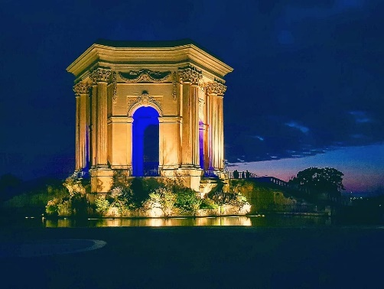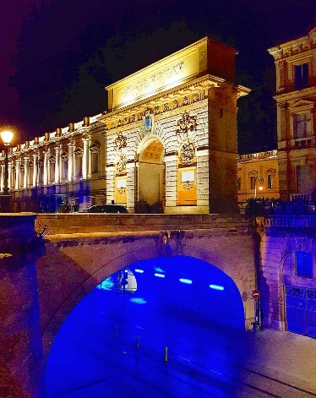
Figure 2 : Mises en lumière du patrimoine historique montpelliérain, photos P.-F. Vautrin, 2020

I - Les nuits, révélatrices des fragmentations et des changements urbains et sociaux

Au sein des quartiers proches du cœur historique (faubourgs historiques), la nuit est un support de dynamiques de « gentrification » et de « studentification » plus ou moins avancées. La gentrification désigne « un processus de (re-)valorisation économique et symbolique d’un espace, qui s’effectue […] à travers la concurrence entre différents acteurs et groupes sociaux inégalement dotés pour son appropriation et sa transformation » (Chabrol et al., 2016). Le processus articule ainsi la transformation de la composition sociale d’un quartier, une transformation urbaine du tissu, du bâti et de l’offre immobilière et commerciale.
Dans le quartier populaire en renouvellement urbain de Gambetta-Figuerolles, la gentrification s’opère le long d’un gradient qui associe transformations sociales (arrivée de populations plus diplômées et plus jeunes) et urbaines (ravalements de façades, modification de la typologie des logements, traitement de l’espace public, mutations commerciales, etc.) liées entre autres aux opérations de réaménagement urbain menées par la Mission Grand Cœur (Figure 3). Les étudiant.es ont cependant constaté in situ les « remplacements », les « départs forcés » de certains groupes sociaux ou activités, avec une « violence » ressentie qui leur semble parfois inexorable (tels les musiciens gitans de la place Candolle, l’occupation de squats ou le développement d’activités culturelles dans des friches).
Les nuits urbaines, marquées par des pratiques importantes de l’espace public, deviennent l’objet de conflits entre habitant.es ancrées et nouvel.les arrivant.es, ou avec les forces de l’ordre. Les nuisances et faits divers sont relayés par les journaux locaux, entraînant des interventions policières elles aussi médiatisées et des demandes de sécurité de la part de certain.es habitant.es.

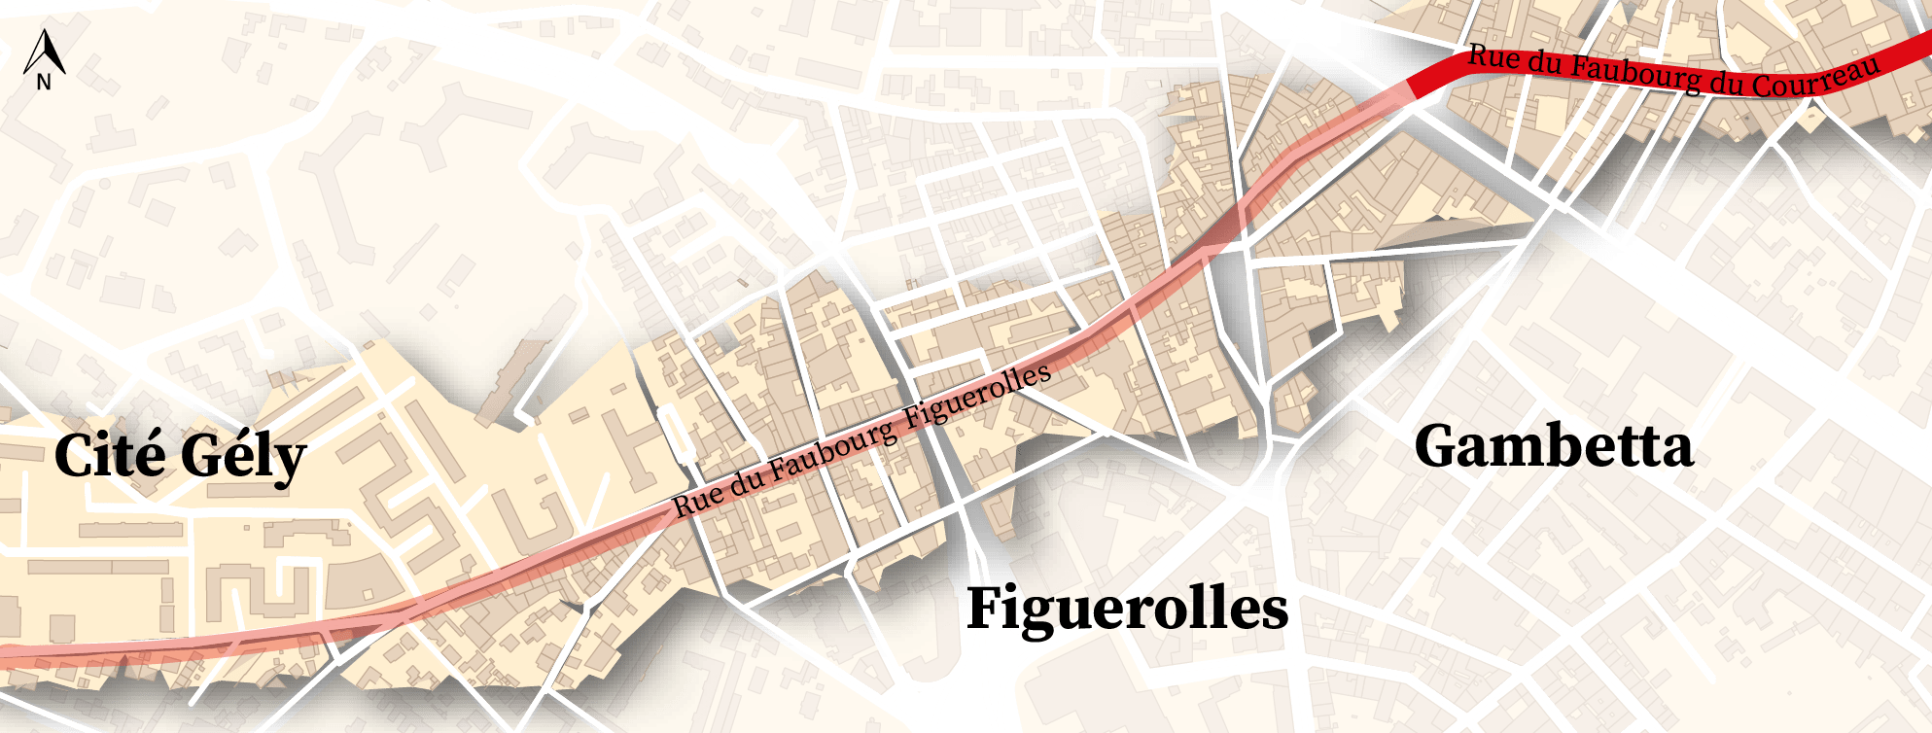
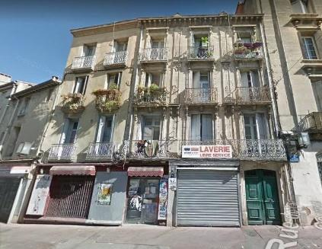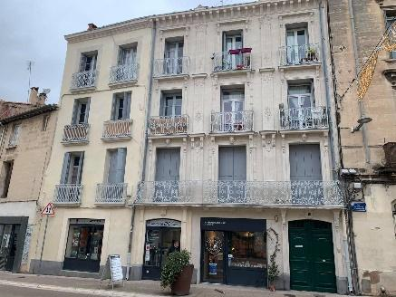
Figure 3 : Rénovation de la rue du Faubourg du Courreau entre 2014 et 2020, I. Gorbatoff et Google Street View, 2021
Dans les quartiers Boutonnet et Beaux-Arts, qui se situent entre l’Ecusson et les principaux sites universitaires, cette dynamique de gentrification se double d’un phénomène de « studentification » (Smith, 2005), faisant référence à des transformations physiques, socio-économiques et culturelles engendrées par l’afflux d’étudiant.es. Elles sont favorisées à Montpellier par l’Opération Campus depuis 2008 : des résidences étudiantes de plus ou moins grand standing y sont implantées par des opérateurs privés et la part des logements loués par des propriétaires privés à des étudiant.es s'accroît. Cela se traduit aussi par une modification de l’offre commerciale, notamment de nuit avec la transformation de bars de quartier en bars étudiants ou, par exemple, la multiplication de fast-foods. Le phénomène touche aussi le quartier de Figuerolles ; ainsi, le bar historique de la « Pleine Lune », symbole de ce quartier populaire, a été récemment transformé en un bar aux horaires plus limités (ouvert uniquement en soirée), et accueillant fréquemment des soirées étudiantes.
Le nouveau quartier Port-Marianne concentre ces tendances, en étant à la fois attractif pour les étudiants et les jeunes actifs. Les promoteurs du projet valorisent une image de quartier « smart », « écolo », « durable », qui passe par des mises en scène architecturales et une mise en lumière spécifique (Figure 4). En marge de ce quartier aux prix de l’immobilier les plus élevés de la ville, le Marché du Lez est une polarité nocturne développée par le directeur d’une société de promotion immobilière (implantée sur le site) en lien - comme l’expliquent les étudiant.es - « avec l’opérateur immobilier GGL, quelques grands noms de la gastronomie locale et plusieurs street-artistes reconnus ». Cet espace se développe depuis 2019 avec la réalisation d’un roof-top et l’implantation de Halles proposant des stands aux saveurs variées. Recevant des critiques positives, cet espace est aussi perçu comme réservé aux « bobos », avec un décor artificiel reproduisant un passé idéalisé et une gamme de prix plus élevée que la moyenne, dans un lieu seulement accessible en automobile.

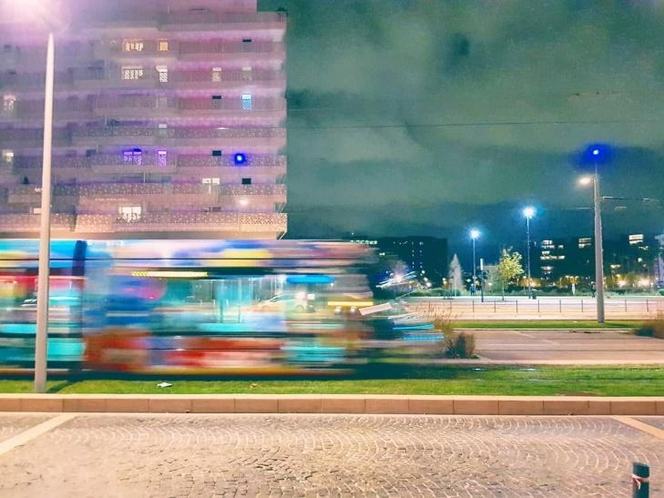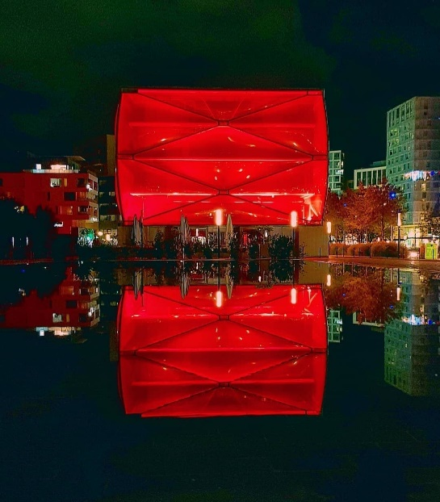
Figure 4 : Nuits à Port Marianne, photo P.-F. Vautrin, 2020
De fait, une réalité saute aux yeux : cette logique d’embourgeoisement sectorisée fait face à la précarisation accrue d’autres secteurs urbains. Il en est ainsi des quartiers prioritaires de la politique de la ville, tel le quartier de la Cité Gély ou celui du Petit-Bard qui – d’après les étudiant.es – « se caractérisent aujourd’hui par l’un des taux de pauvreté les plus importants de la métropole. Bien que de nombreux efforts ont été fait en faveur de la mixité sociale et que la politique de la ville vise une déconcentration de la pauvreté sur l’ensemble de la métropole, ces efforts sont toujours insuffisants […] Les quartiers de la Mosson et du Petit-Bard ont en effet un taux de pauvreté deux fois supérieur au reste de la ville ». Ces espaces constituent des freins aux logiques de gentrification, notamment du fait des logements sociaux qui empêchent une revalorisation foncière trop importante.
Les étudiant.es ont pointé que l’opération de rénovation urbaine du Petit Bard avait mis en avant trois objectifs : « créer de la mixité », « désenclaver » et « sécuriser » (Berry-Chikhaoui, Medina, 2018 ; Ben Ayed, Bentiri, 2020). Dans cette perspective, les nuits urbaines ont avant tout été pensées comme des moments d’incivilités et de délinquance potentielle. Le projet urbain en cours tend ainsi à évincer les occupations nocturnes en diminuant la surface d’espace public, installant des éclairages intenses et caméras de vidéosurveillance, supprimant les recoins ou « résidentialisant » (par des fermetures des espaces communs avec des clôtures et digicodes) (Figures 5 et 6). D’un point de vue urbain, la volonté de réguler et d’organiser les usages du quartier s’est traduite par deux figures fortes : la clôture et la voiture. La clôture pour réglementer et gérer, la voiture qui remplace des usages existants. Même si le terme n’est pas mobilisé par les acteurs, les logiques de la prévention situationnelle (l’intégration de la sécurité dans la conception de l’espace) sont à l’œuvre (Gosselin, 2015).

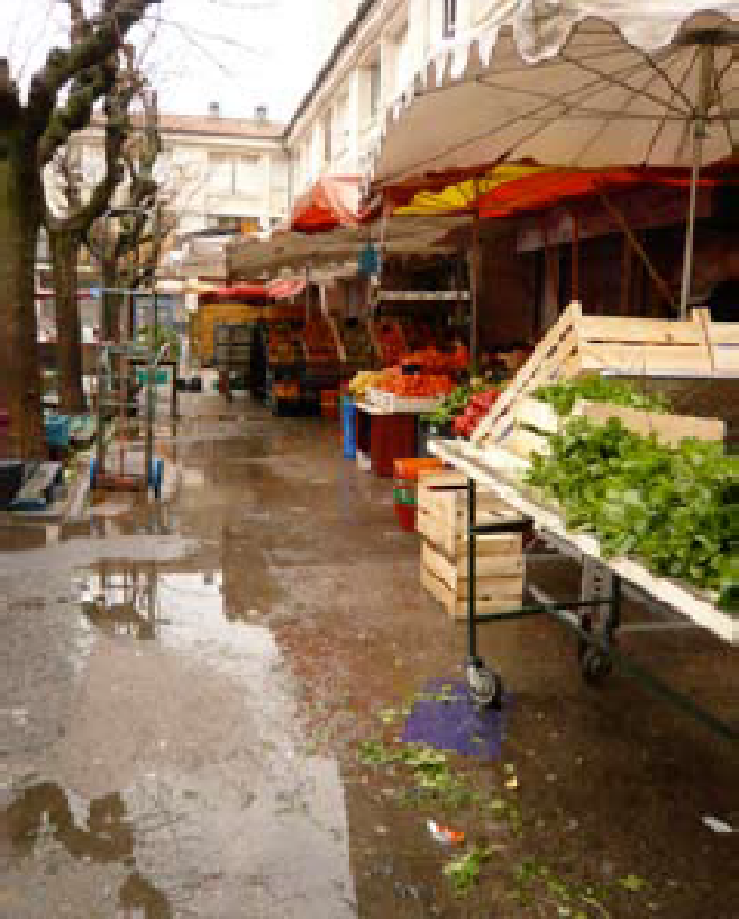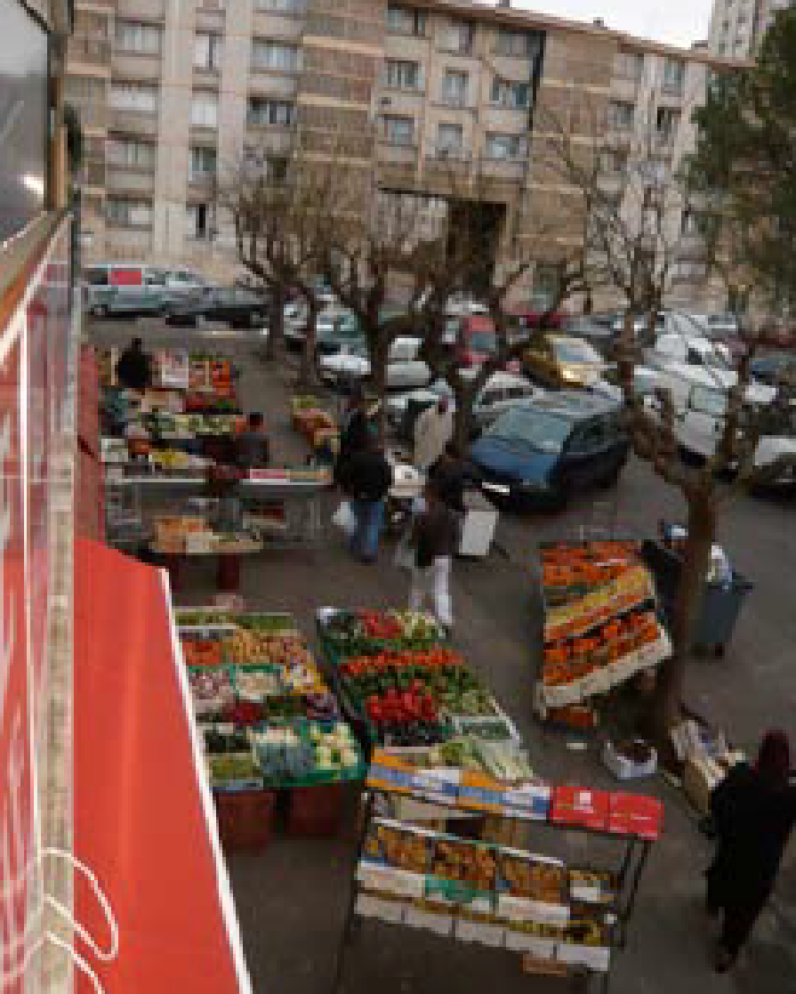
Figure 5 : Marché sur la cour Guillaume Apollinaire, étude pré-opérationnelle, In Situ, 2009

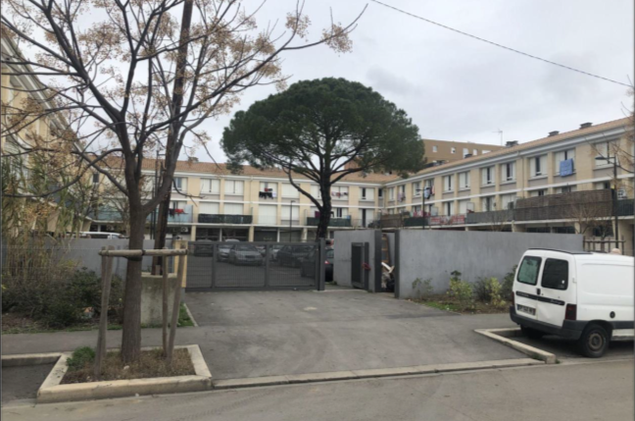
Figure 6 : Résidentialisation de la cour Guillaume Apollinaire, photo A. Martzloff, 2021
Or, cette gestion préventive dans ces quartiers populaires laisse dans l’ombre le fait que la nuit est aussi une ressource pour des populations parmi les plus défavorisées. Elles ont amené à une réorganisation des pratiques « indésirables » dans les marges du Petit Bard, qu’elles soient légales (commerces ou snacks) ou illégales (revente de drogues illégales). L’histoire récente du quartier est de plus marquée par des fêtes importantes (notamment lors d’événements religieux tel que la rupture du jeûne lors du ramadan) ou des mobilisations telle l’occupation de la « Maison pour tous » du quartier durant plus de 2 mois (en 2010) pour exiger un relogement des ménages touchés par les opérations de rénovation urbaine (Berry-Chikhaoui, Medina, 2018).
Les espaces publics nocturnes constituent donc des refuges pour les jeunes du Petit-Bard ou de Figuerolles qui y trouvent des moments de respiration hors de logements régulièrement sur-occupés. De même, les nuits s’avèrent être des temporalités cruciales dans le quartier des Beaux-Arts et Boutonnet et pour des populations marginalisées (sans-domiciles, jeunes isolés) qui y trouvent des ressources comme les maraudes organisées par des associations, ou des lieux d’accueil de nuit institutionnels ou non (squats). Leurs pratiques et regroupements ne sont d’ailleurs pas sans causer des conflits avec d’autres habitant.es.
Dans ces nuits populaires, se joue une redéfinition des positions : des catégories parfois invisibilisées ou dominées sont mises en lumière par certains marquages de l’espace et des temps urbains qui peuvent constituer des pratiques de résistance face aux changements sociaux et urbains qui déstabilisent les espaces de vie.

II – Des conflits nocturnes à la régulation de la polychronie urbaine : dans l’ombre des politiques urbaines
Les transformations socio-urbaines de Montpellier induisent une diversité d’usages ayant lieu simultanément de nuit, mais avec des objectifs et intérêts différenciés, ce qui se traduit en conflits entre celles et ceux qui dorment, qui s’amusent et qui travaillent, ainsi qu’entre les résident.es et les habitant.es informel.les et marginalisé.es (suivant la typologie d’usages des nuits du géographe Gwiazdzinski, 2005). L’analyse montre que les politiques urbaines (qu’elles soient menées par les pouvoirs publics ou des coalitions d’acteurs diversifiés) tendent à invisibiliser, réguler voire enrayer les pratiques nocturnes jugées « indésirables ».
Il en est ainsi du Street-art qui fait la renommée du quartier des Beaux-Arts (Figure 7). Avec la montée en gamme du quartier, certain.es habitant.es mettent en cause certaines formes artistiques (le tag), valorisant au contraire d’autres formes plus institutionnelles (les fresques murales) qui ont d’ailleurs été bien souvent à l’origine de leur choix résidentiel. Selon un résident interrogé, « ce qui aurait plutôt tendance à gêner certaines personnes c’est plus ce qui va être tags sur les portes, sur les fenêtres… ».
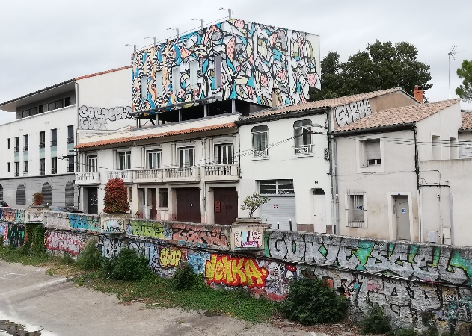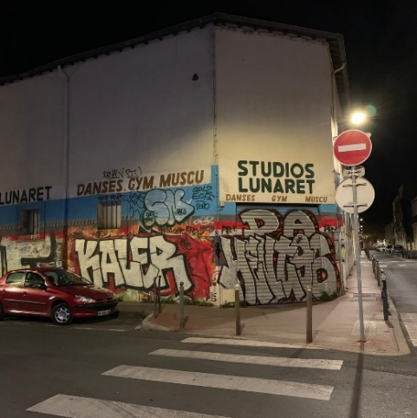
Figure 7 : Quartier des Beaux-Arts, photos C. Rabin et C. Brueyre, 2020
La présence de lieux d’accueil de personnes sans domicile, tels les squats disséminés dans le secteur des Beaux-Arts, est à l’origine de tensions avec des nouveaux résidents. Par exemple, le squat des Archives - situé dans les locaux des anciennes Archives Départementales - a accueilli jusqu’à 220 personnes, dont 23 enfants et est géré depuis fin 2016 par le collectif Luttopia. Suite à des débats intenses entre soutiens à cette occupation, résident.es hostiles et acteurs institutionnels, un accord de relogement a été trouvé et le lieu a été libéré le 31 mars 2021.
Des logiques similaires se retrouvent au sein du quartier de Figuerolles, suite à l’implantation d’activités culturelles dans une friche artistique et artisanale (la « Friche à Mimi ») au début des années 2000. Un projet immobilier récent a mis fin à ces activités transitoires, avec la construction de résidences de logements. Cela a fait l’objet d’une mobilisation locale composée d’artistes et de résidents que l’on peut apparenter à une première « génération de gentrifieurs » (Collet, 2015). Les tensions autour de la friche à Mimi montrent que la gentrification est bien un processus, marqué par l’implication d’acteurs publics ou privés, et de générations d’habitant.es qui pèsent sur son devenir.
Les conflits se multiplient donc dans la confrontation entre les participants à ces logiques de transformations urbaines. La présence dans les espaces publics nocturnes de revendeurs de drogues fait l’objet d’une médiatisation croissante. À la suite de plaintes et demandes croissantes de la part de résident.es, la mairie a multiplié les caméras de vidéosurveillance et installé un poste mobile de police municipale. Comme l’expliquent les étudiant.es : « Ce poste est avant tout là pour sécuriser les commerces et les usagers, mais un policier s’interroge sur le fait qu’ils ne règlent pas forcément les problèmes : "Ne déplaçons-nous pas le problème ailleurs ? […] Nous savons que ça se passe à la Cité Gély, n’est-il pas préférable de centraliser les trafics ?" ». Reflet de dynamiques sociétales structurelles, ce phénomène joue sur l’image nocturne du quartier pour les résidents, mais participe à la vie festive de nombreux usagers intégrés socialement - ce qui reste souvent absent des débats.
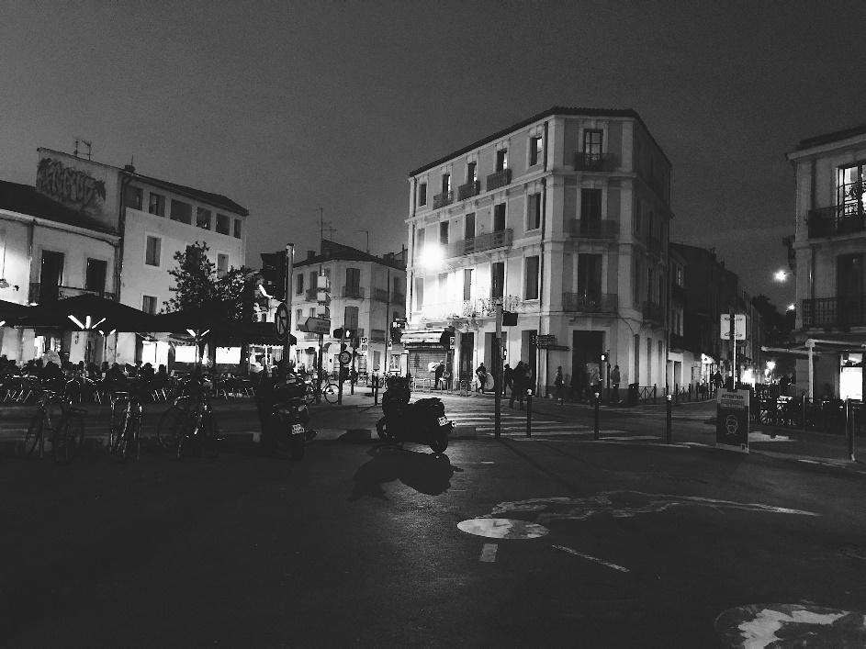
Figure 8 : Nuits à Figuerolles, photo K. Rabaste, 2020
Il en est de même au sein du nouveau quartier Port-Marianne valorisé de nuit par les éclairages monumentaux. Un sentiment d’insécurité se développe la nuit au sein des nombreux espaces végétalisés appréciés pour les promenades diurnes. Une habitante indique ainsi que : « souvent très tard dans la nuit, ils [des jeunes] font énormément d'aller-retour en moto, à toute vitesse et c'est très bruyant ». Rodéos urbains, nuisances sonores et déchets des usagers nocturnes semblent participer à la dégradation du quartier selon certain.es résident.es.
Les vulnérabilités socio-économiques diurnes sont donc directement rendues visibles dans l’espace public de nuit, se souciant peu des frontières invisibles établies par les gentrifieur.ses souhaitant maîtriser leur voisinage (Margier, 2017). Une problématique de légitimité se dessine alors pour celles et ceux considéré.es comme indésirables en ville la nuit, tels les travailleur.ses du sexe, les trafiquant.es de drogue ou encore les artistes de rue non officiels, qui tou.tes, en occupant l'espace public, génèrent une image de la ville non valorisable pour l’action publique. Il en est de même concernant la jeunesse stigmatisée dans ses usages festifs de la ville nocturne car elle s’approprie des espaces publics pour partager des émotions en commun, au lieu d’espaces marchands réservés aux loisirs nocturnes.
Les nuits urbaines – peut-être plus que tout autre temporalité – sont donc soumises à un ensemble de tensions et de conflictualités, liées aux formes de régulation croissantes (à visée plus ou moins sécuritaires) de pratiques diversifiées (perçues comme plus ou moins légitimes). Les pratiques festives sont réprimées, au profit de normes liées à la convivialité, et ce malgré leur mobilisation dans le cadre de démarches de marketing urbain. Plus largement, les nuits urbaines sont marquées par de fortes inégalités sociales (entre travailleurs et consommateurs de la nuit), de genre (vulnérabilité des femmes dans l’espace public nocturne), ou d’exclusion (sans-abris). Elles sont révélatrices de rapports de domination, mais peuvent aussi constituer des temporalités-refuges pour certaines catégories exclues de l’espace public diurne. En cela, les nuits urbaines doivent être appréhendées comme une question éminemment politique (Guérin, 2019).
Ces questionnements mettent en lumière la nécessité de prendre en compte la chronotopie urbaine dans les formations universitaires, la ville et la cité étant sans cesse embarquées dans des dynamiques temporelles qui s’entrechoquent, en termes de simultanéité-succession-durée (l’ordre des événements) et de passé-présent-futur (l’élaboration consciente de l’ordre temporel). Ils mettent aussi au défi les enseignant.es-chercheur.es pour dépasser les représentations sociales considérant l’urbaniste comme un expert technocratique rationalisant l’espace sous forme de plans. De nombreux travaux (Dreyfus, 1976 ; Lefebvre, 1974 ; Valegeas, 2016 ; Adam, Comby, 2020) montrent que la rationalisation technique et la normalisation de l’espace urbain sont un moyen d’asservir les citadin.es, de discipliner leurs comportements au profit d’un ordre social dominant.
Lors de nos séances avec les étudiant.es, des débats ont émergé autour de l’intérêt de travailler sur la nuit dans une formation en urbanisme, considérée par certain.es à la fois comme une problématique « mineure » et un questionnement plus « théorique » que « professionnel ». Acculturés à un habitus de l’urbaniste diurne travaillant pour des producteurs eux-mêmes diurnes, les étudiant.es ne saisissaient pas l’utilité d’envisager la ville la nuit. Cela fait écho à la réflexion du géographe Luc Bureau se demandant « ce qu’il se passerait si la pensée sur la ville, l’urbanisme au sens large, se pratiquait sous le signe de la nuit plutôt que dans l’atmosphère affairiste et utilitaire du jour », mettant par là-même en avant la créativité et le rêve pour dessiner une ville humaine, poétique, faite « de visages, de paroles, de promenades, de cachettes, de rencontres et de fêtes » (Bureau, 1997, p. 99). Travailler sur les nuits, c’est aussi emprunter des chemins de traverse pour analyser les catégories et outils des politiques urbaines.
Bibliographie
- Matthieu Adam, Emeline Comby (dir.), Le capital dans la cité. Une encyclopédie critique de la ville, ed. Amsterdam, 2020.
- Zygmunt Bauman, Le présent liquide, Paris : Seuil, 2007.
- Choukri Ben Ayed & Najat Bentiri, « Tous des enfants de la République ! Des parents d’élèves se mobilisent contre les discriminations », La Vie des idées, 11 décembre 2020. ISSN : 2105-3030. URL : https://laviedesidees.fr/Tous-des-enfants-de-la-Republique.html
- Isabelle Berry-Chikhaoui & Lucile Medina, « « Justice pour le Petit Bard ». Contester la rénovation et imposer la participation », Métropolitiques, 9 avril 2018. URL : https://metropolitiques.eu/Justice-pour-le-Petit-Bard-Contester-la-renovation-et-imposer-la-participation.html
- Pierre Boisard, L’évolution de la durée de travail depuis 1841 à nos jours, Actes de la conférence débat du 22 novembre 2012, n° 9, Paris : Ministère du travail, de l’emploi, de la formation professionnelle et du dialogue social, 2013.
- Luc Bureau, Géographie de la nuit, Montréal : Boréal, 1997.
- Anaïs Collet, Rester bourgeois, Les quartiers populaires, nouveaux chantiers de la distinction, La Découverte, 2015, 256 p.
- Isabelle Berry-Chikhaoui, Lucile Medina, 2018, « ‘Justice pour le Petit Bard’. Contester la rénovation et imposer la participation », Métropolitiques, 9 avril 2018.
- Anne Cauquelin, La ville, la nuit. Paris : Presses Universitaires de France, 1977.
- Marie Chabrol, Anaïs Collet, Matthieu Giroud, Lydie Launay, Max Rousseau, Hovig Ter Minassian, Gentrifications, Paris, Amsterdam Éditions, 2016, 357 p.
- Samuel Challéat, « La nuit, une nouvelle question pour la géographie », Bulletin de l’Association de géographes français, Association des Géographes Français, 2011, 88 (2), p.183-196.
- Jacques Dreyfus, La ville disciplinaire. Essai sur l’urbanisme, Paris : Galilée, 1976.
- Emanuele Giordano, Gabriele Manella, Tommaso Rimondi et Dominique Crozat, "The spatio-temporal geographies of public spaces at night and their regulation as source of conflict. The cases of Montpellier and Bologna", Espace populations sociétés [En ligne], 1, 2019.
- Camille Gosselin, « La rénovation urbaine et le modèle de « l’espace défendable » : la montée en puissance des enjeux sécuritaires dans l’aménagement », Métropolitiques, 4 novembre 2015.
- Florian Guérin, « Enjeux socio-urbains du noctambulisme. Les cas de Paris et Madrid au début du XXIe siècle », Thèse de Doctorat en Urbanisme et aménagement de l’espace, dirigée par J. Monnet, Université Paris-Est, 23 février 2017.
- Florian Guérin, « Quel(s) droit(s) aux nuits festives parisiennes ? Analyse critique de la gouvernance de la vie nocturne », Métropolitiques, 2019.
- Florian Guérin, Edna Hernandez Gonzalez, « Les marches urbaines exploratoires de nuit : une critique socio-urbaine en situation ». Sciences du design, vol. 2, n° 6, novembre, varia, p. 105-127, 2017.
- Luc Gwiazdzinski (2005), La nuit, dernière frontière de la ville, La Tour d’Aigues: Aube, 2005.
- David Harvey, Géographie et capital, Vers un matérialisme historico-géographique. Paris : Syllepse, 2010.
- Henri Lefebvre, La production de l’espace, ed. Anthropos, 1974.
- Marylène Lieber, « Le sentiment d’insécurité au prisme du genre. Repenser la vulnérabilité des femmes dans les espaces publics ». Métropolitiques, 5 décembre 2011 [en ligne].
- Antonin Margier, Cohabiter l'espace public - Conflits d'appropriation et rapports de pouvoir à Montréal et Paris, Rennes : Presses Universitaires de Rennes, 2017.
- Murray Melbin, “Night as frontier”, American Sociological Review, vol. 43, n° 1, p. 3-22‬‬‬‬‬‬‬‬‬‬‬‬‬‬‬‬‬‬‬‬‬‬‬‬‬‬‬‬‬‬‬‬‬‬‬‬, 1978.‬‬‬‬‬‬‬‬‬‬‬‬‬‬‬‬‬‬‬‬‬‬‬‬‬‬‬‬‬‬‬‬‬‬‬‬‬‬‬‬‬‬‬‬‬‬‬‬‬‬‬
- Guy Di Méo, Les Murs invisibles. Femmes, genre et géographie sociale, Paris : Armand Colin, 2011.
- Emie Peralez-Carleton, Habiter le centre historique nocturnalisé des villes moyennes universitaires en Europe, Thèse de doctorat en Géographie et aménagement de l’espace, Université Paul Valéry Montpellier 3, en cours.
- Jacques Rancière, La nuit des prolétaires : archives du rêve ouvrier, Fayard, 1981, 453 p.
- Hartmut Rosa, Accélération : une critique sociale du temps, Paris : La Découverte (trad. D. Renault), 2010[2005].
- Darren P. Smith, « ‘Studentification’ : the gentrification factory ? », in ATKINSON R., BRIDGES G. (éds.) Gentrification in a global context: the new urban colonialism, London: Routledge, 2005.
- François Valegeas, « La ville durable au prisme du genre : une (re)production des rapports de domination », in Corine Luxembourg, Damien Labruyère, Emmanuelle Faure, Les sens de la ville. Pour un urbanisme de la vie quotidienne, ed. Le temps des Cerises, 2020, 532 p.
- François Valegeas, « Les quartiers durables français à l’épreuve de la mixité sociale : de la diversité de l’habitat aux normes d’habiter écologiques », Lien social et Politiques, n°76, 2016, p. 62-84.
- Paul Virilio, Vitesse et politique : essai de dromologie, Paris : Galilée, 1977.
Publié dans laviedesidees.fr, le 22 août 2022.

Cet article s’appuie sur un travail collectif mené durant l’année universitaire 2020-2021, par les étudiant.es du Master Urbanisme et aménagement de l’université Paul-Valéry Montpellier 3. Nous remercions pour leur contribution précieuse : Johanna Beaurain, Fatima Ezzahra Boukili, Chloé Brueyre, Etienne Bruguières, Lucie Cauquil, Elena Darmon, Dan Galmiche, Théo Finocchiaro, Audrey Gaude, Ivan Gorbatoff, Swann Gouin, Lise Grolleau, Joris Lopez, Alister Martzloff, Benjamin Pagnien, Kathleen Rabaste, Cyprien Rabin, Cansu Sahin, Pierre-Félix Vautrin.
Voir une recension au sein de l’article suivant : Catherine Guesde, « À qui appartient la nuit ? Entretien avec Will Straw », La Vie des idées, 30 avril 2021. ISSN : 2105-3030.
Voir une recension au sein de l’article suivant : Magali de Raphélis, « Aménager les espaces nocturnes, un enjeu pour l’urbanisme », Revue Sur-Mesure [En ligne], 6| 2021, mis en ligne le 10/02/2021.
Programme « Smarnthights. Pour des nuits urbaines durables et inclusives ». Dir. D. Crozat, UMR 5281 ART-Dev, 2018-2021, financé par l’Agence Nationale de la Recherche.
L’hypercentre de Montpellier (quartier de l’Écusson) ayant déjà fait l’objet d’enquêtes approfondies récentes (Giordano, 2019).
Entretien avec des urbanistes en charge des politiques de renouvellement du centre de Montpellier, le 28/01/21.

